CE1/CE2

Réviser les tables de multiplication de 2 et 3.

Exercice 1:

Est-ce vrai ou faux ?



Exercice 2:

Est-ce vrai ou faux ?

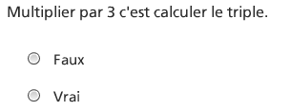

Exercice 3:

Calcule.

2 x 3 =
3 x 6 =
3 x 8 =
9 x 2 =
3 x 5 =
2 x 5 =
2 x 7 =
9 x 3 =
3 x 4 =
3 x 7 =
2 x 8 =

Exercice 4

Fais la multiplication qui convient.

J’ai 2 sacs. Dans chaque sac, j’ai 6 billes.
Au total, j’ai ………………billes.

Exercice 5

Fais la multiplication qui convient.

J’ai 3 sacs. Dans chaque sac, j’ai 9 billes.
Au total, j’ai …………….billes.

